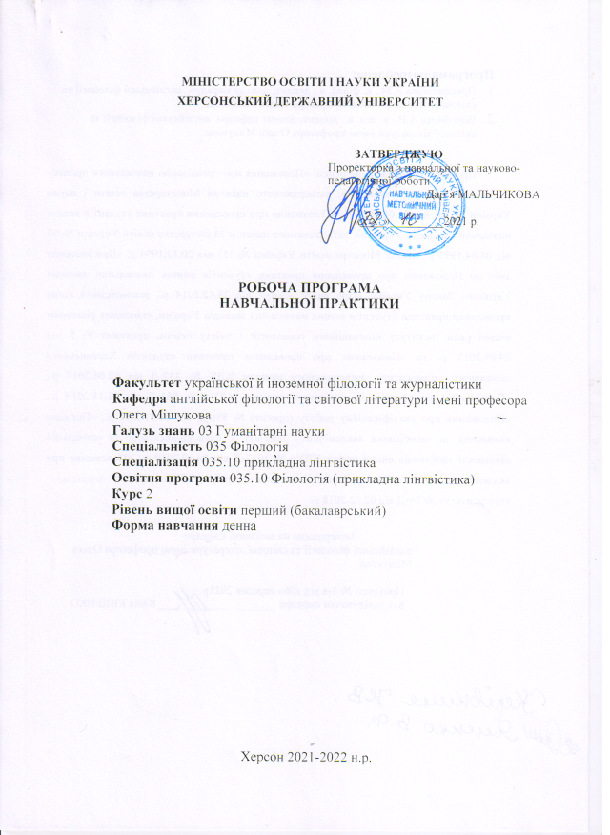

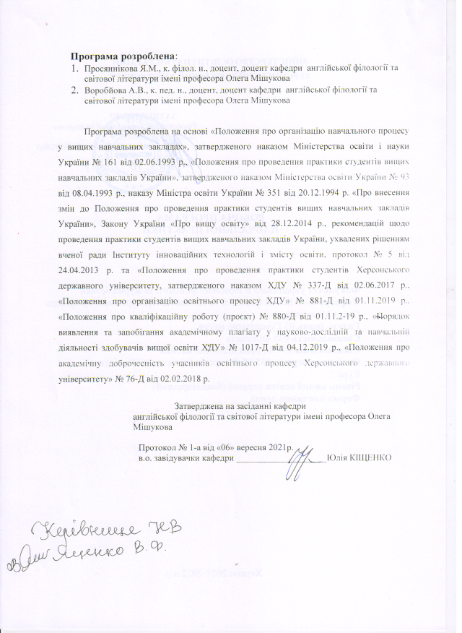

1. ВСТУП
Навчальна (мовна) практика є обов’язковою освітньою компонентною підготовки здобувачів СВО «Бакалавр», які навчаються за ОП «Філологія (прикладна лінгвістика)».
Предметом навчальної (мовної) практики є англійськомовне писемне мовлення. Оволодіння вміннями писемного мовлення іноземною мовою є одним із приоритетов стандарту вищої освіти 035 «Філологія» першого (бакалаврського) рівня вищої освіти та безумовною вимогою сучасності, що створює напрямок міжнаціональної взаємодії через участь у спільних із зарубіжними закладами вищої освіти проєктах, програмах академічної мобільності, міжнародних науково-практичних конференціях тощо. Крім того, високий рівень сформованості вмінь писемного мовлення передбачений міжнародними кваліфікаційними випробуваннями з іноземної мови.
Згідно з навчальним планом, навчальна (мовна) практика здобувачів СВО «Бакалавр» проходить у 6 семестрі. Тривалість проведення практики – 4 тижні; кількість кредитів ЄКТС – 6.
Базою практики є кафедра англійської філології та світової літератури імені професора Олега Мішукова.
Форма підсумкового контролю з навчальної (мовної) практики – диференційований залік.

2. МЕТА Й ЗАВДАННЯ ПРАКТИКИ
Метою навчальної (мовної) практики є розвиток комунікативної компетентності в писемному мовленні англійською мовою здобувачів ступеня вищої освіти «Бакалавр» як їхньої здатності здійснювати письмове спілкування в сфері особистої та професійної комунікації, застосовуючи знання, вміння, навички, стратегії і досвід роботи з іншомовним текстом і знання про особливості побудови письмових висловлювань у культурі мови, що вивчається.
Завданнями навчальної (мовної) практики є формування, розвиток і вдосконалення окремих складників комунікативної компетентності в писемному мовленні:
- лінгвістичної компетентності (оволодіння лексичними засобами й граматичними правилами їх організації);
- соціолінгвістичної компетентності (здатності створювати тексти відповідно до конкретних ситуацій писемної комунікації, що визначають тематику, форми й типи текстів, які продукуються в цих ситуаціях);
- соціокультурної компетентності (знання національно-культурних особливостей побудови письмових текстів, а також уміння і навички використання мовних засобів, які обслуговують ці тексти);
- дискурсивної компетентності (здатності створювати й інтерпретувати тексти та досягати цілісності окремих висловлювань у значущих комунікативних моделях);
- стратегічної компетентності (уміння компенсувати відсутні мовні знання наявними засобами).
Компетентності
ЗК 9. Здатність спілкуватися іноземною мовою.
ЗК 11. Здатність застосовувати знання у практичних ситуаціях.
ФК 6. Здатність вільно, гнучко й ефективно використовувати англійську мову, в усній та письмовій формі, у різних жанрово-стильових різновидах і регістрах спілкування (офіційному, неофіційному, нейтральному), для розв’язання комунікативних завдань у різних сферах життя.
ФК 7. Здатність до збирання й аналізу, систематизації та інтерпретації мовних фактів, інтерпретації та перекладу тексту (залежно від обраної спеціалізації).
ФК 9. Усвідомлення засад і технологій створення текстів різних жанрів і стилів державною та іноземною (іноземними) мовами.
ФК 10. Здатність здійснювати лінгвістичний та спеціальний філологічний аналіз текстів різних стилів і жанрів іноземною мовою.
ФК 12. Здатність до організації ділової комунікації.

Програмні результати навчання
ПРН 1.Вільно спілкуватися з професійних питань із фахівцями та нефахівцями державною та іноземною(ими) мовами усно й письмово, використовувати їх для організації ефективної міжкультурної комунікації.
ПРН 6. Використовувати інформаційні й комунікаційні технології для вирішення складних спеціалізованих задач і проблем професійної діяльності.
ПРН 9. Характеризувати, встановлювати та описувати зв’язки соціолінгвістичних аспектів у вивченні іноземних мов залежно від ситуації спілкування та культурних традицій.
ПРН 11. Знати принципи, технології і прийоми створення усних і письмових текстів різних жанрів і стилів державною та іноземною (іноземними) мовами.
ПРН 13. Аналізувати, інтерпретувати й узагальнювати найбільш важливі та актуальні мовні явища і процеси комп’ютерної лінгвістики, визначати їхню специфіку й місце з огляду жанрових / тексттипологічних характеристик. для інформацію з використанням відповідних методів, виявляти елементи, яких не вистачає, обробляти отриману інформацію та встановлювати зв’язки із фоновим знанням.
ПРН 14. Використовувати англійську мову в усній та письмовій формі, у різних жанрово-стильових різновидах і регістрах спілкування (офіційному, неофіційному, нейтральному), для розв’язання комунікативних завдань у побутовій, суспільній, навчальній, професійній, науковій сферах життя.
ПРН 15. Здійснювати лінгвістичний та спеціальний філологічний аналіз текстів різних стилів і жанрів.
ПРН 17. Збирати, аналізувати, систематизувати й інтерпретувати мовний матеріал й використовувати його для розв’язання складних задач і проблем у сферах професійної діяльності та/або навчання.

3. ЗМІСТ ПРАКТИКИ
3.1. Види робіт під час навчальної (мовної) практики

Дата | Вид роботи | Завдання | Форма звіту
01.02.2022 | Участь у настановній конференції | Ознайомитись з метою, змістом, формою проведення навчальної практики, критеріями оцінювання результатів практики, формою звіту | Участь у настановній конференції
02.02.2022 | Вивчення лексичних одиниць, які використовуються в текстах різної комунікативної спрямованості | Створити таблицю, яка містить слова / словосполучення, їхній український переклад, приклад використання в реченні, вивчіть словник | Таблиця
03.02.2022 | Отримання інструкції щодо виконання роботи з написання переказу сюжету художнього фільму та рецензії на нього. | Ознайомитись з рекомендаціями щодо написання переказу сюжету художнього фільму та рецензії на нього. | Бесіда з керівником.
 | Аудіювання; написання короткого переказу сюжету художнього фільму (synopsis) | Ознайомитись з рекомендаціями щодо написання переказу сюжету художнього фільму, переглянути художній фільм «The King’s Speech» , написати короткий переказ подій цього фільму. | Письмовий переказ
04.02.2022,  05.02.2022 | Підготовка до написання рецензії на фільм (review) | Ознайомитись з правилами написання рецензії на фільм, скласти словник корисних слів і словосполучень у вигляді таблиці з перекладом українською й прикладом використання в реченнях, вивчити слова, прочитати рецензію-зразок, зробити її письмовий переклад українською мовою. | Таблиця зі словником, письмовий переклад рецензії
08.02.2021 | Написання рецензії на фільм | Написати рецензію на художній фільм «The King’s Speech», дотримуючись правил і використовуючи необхідний словник | Рецензія
09.02.2022 | Аналіз результатів роботи з написання короткого переказу й рецензії | Проаналізувати результати перевірки письмових робіт | Бесіда з керівником
 | Обговорення художнього фільму | Підготуйте усне монологічне висловлювання про власні враження після перегляду художнього фільму | Групова дискусія
10.02.2022 | Написання есе з аргументацією «за» та «проти» (for and against essay) | Ознайомитись з правилами написання есе, скласти словник корисних слів і словосполучень у вигляді таблиці з перекладом українською й прикладом використання в реченні, вивчити слова, прочитати есе-зразок, зробити його письмовий переклад українською мовою, написати власне есе | Конспект, таблиця зі словником, переклад есе, власне есе з аргументацією «за» та «проти»
11.02.2022 | Отримання інструкцій щодо виконання роботи з написання есе різних типів | Ознайомитись з рекомендаціями щодо написання есе різних типів | Бесіда з керівником.
 | Написання есе з висловленням власної думки (opinion essay) | Ознайомитись з правилами написання есе, скласти словник корисних слів і словосполучень у вигляді таблиці з перекладом українською й прикладом використання в реченні, вивчити слова, прочитати есе-зразок, зробити його письмовий переклад українською мовою, написати власне есе | Конспект, таблиця зі словником, переклад есе, есе з висловленням власної думки
12.02.2022 | Написання есе (problem essay) | Ознайомитись з правилами написання есе, скласти словник корисних слів і словосполучень у вигляді таблиці з перекладом українською й прикладом використання в реченні, вивчити слова, прочитати есе-зразок, зробити його письмовий переклад українською мовою, написати власне есе | Конспект, таблиця зі словником, переклад есе, есе
15.02.2022 | Написання есе-роздуму (discursive essay) | Ознайомитись з правилами написання есе, скласти словник корисних слів і словосполучень у вигляді таблиці з перекладом українською й прикладом використання в реченні, вивчити слова, прочитати есе-зразок, зробити його письмовий переклад українською мовою, написати власне есе | Конспект, таблиця зі словником, переклад есе, есе-роздум
16.02.2021 | Аналіз результатів роботи з написання есе різних типів | Проаналізувати результати перевірки письмових робіт, | Бесіда з керівником
 | Дискусія з тем есе | Підготуйтеся до обговорення в групі тематики й проблематики есе | Дискусія
17.02.2022 | Отримання інструкцій щодо виконання роботи з написання листів різних типів | Ознайомитись з рекомендаціями щодо написання листів різних типів | Бесіда з керівником.
 | Написання листа-запита (letter of request) | Ознайомитись з правилами написання листа, скласти словник корисних слів і словосполучень у вигляді таблиці з перекладом українською й прикладом використання в реченні, вивчити слова, прочитати лист-зразок, зробити його письмовий переклад українською мовою, написати власне листа | Конспект, таблиця зі словником, переклад листа, лист
18.02.2022 | Написання листа-скарги (letter of complaint) | Ознайомитись з правилами написання листа, скласти словник корисних слів і словосполучень у вигляді таблиці з перекладом українською й прикладом використання в реченні, вивчити слова, прочитати лист-зразок, зробити його письмовий переклад українською мовою, написати власне листа | Конспект, таблиця зі словником, переклад листа, лист
19.02.2022 | Написання листа-вибачення (letter of apology) | Ознайомитись з правилами написання листа, скласти словник корисних слів і словосполучень у вигляді таблиці з перекладом українською й прикладом використання в реченні, вивчити слова, прочитати лист-зразок, зробити його письмовий переклад українською мовою, написати власне листа | Конспект, таблиця зі словником, переклад листа, лист
22.02.2022 | Написання листа-звернення (letter of application) | Ознайомитись з правилами написання листа, скласти словник корисних слів і словосполучень у вигляді таблиці з перекладом українською й прикладом використання в реченні, вивчити слова, прочитати лист-зразок, зробити його письмовий переклад українською мовою, написати власне листа | Конспект, таблиця зі словником, переклад листа, лист
23.02.2022 | Написання ділового листа (transactional letter) | Ознайомитись з правилами написання листа, скласти словник корисних слів і словосполучень у вигляді таблиці з перекладом українською й прикладом використання в реченні, вивчити слова, прочитати лист-зразок, зробити його письмовий переклад українською мовою, написати власне листа | Конспект, таблиця зі словником, переклад листа, лист
24.02.2022 | Аналіз результатів роботи з написання листів різних типів | Проаналізувати результати перевірки письмових робіт | Бесіда з керівником
 | Тестування | Повторіть словники, що вивчалися протягом практики, рекомендації до написання текстів різної комунікативної спрямованості | Тест
25.02.2021 | Написання звіту з практики, оформлення щоденника | Звіт з практики, щоденник | Участь у підсумковій конференції, складання заліку

3.2. СПИСОК РЕКОМЕНДОВАНОЇ ЛІТЕРАТУРИ
Основна література
- Evans V. Successful Writing. Upper-Intermediate. Express Publishing, 2000. 138 p.
- Evans V. Successful Writing. Proficiency. Express Publishing, 2000. 164 p.
Допоміжна література
- Brieger, Nick. Writing. HarperCollins UK, 2011. 80 p.
- Donnelly, Clare. Writing Effectively, 4th edition. Pergamon Flexible Learning, 2003. 110 p.
- Mann Malcom. Improve your Skills: Writing for First (FCE). With Answer Key. Macmillan, 2015. 215 p
- Garner Bryan. HBR Guide to Better Business Writing. Harvard Business Review Press, 2013. 240 p.
- Roman Kenneth, Raphaelson Joel. Writing that Works. Harper Collins, 2010. 208 p.
- Badger Ian, Pedley Sue. Everyday Business Writing. Pearson Education, 2003. 96 p.
Інтернет-ресурси
- Corpus of Contemporary American English. URL: https://www.english-corpora.org/coca/
- Longman Dictionary of Contemporary English. URL: https://www.ldoceonline.com/
- General Essay Writing Tips. URL: https://www.internationalstudent.com/essay_writing/essay_tips/
- How to Write an Essay. URL: https://grammar.yourdictionary.com/writing/how-to-write-an-essay.html
- Writing Essay. URL: https://www.toppr.com/guides/english/writing/essay/
- Film review writing https://www.nyfa.edu/student-resources/9-tips-for-writing-a-film-review/
- Movie review https://www.wikihow.com/Write-a-Movie-Review
- Samples of reviews https://academichelp.net/samples/academics/reviews/movie/
- Complaint Letter Format. Samples, How to Write a Complaint Letter? URL: https://www.aplustopper.com/complaint-letter-format/
- How to Write an Application Letter. URL: https://www.indeed.com/career-advice/finding-a-job/how-to-write-an-application-letter-for-a-job
- How to Write an Apology Letter. URL: https://www.indeed.com/career-advice/career-development/how-to-write-an-apology-letter

3.3. МЕТОДИЧНІ РЕКОМЕНДАЦІЇ

Вид роботи | Методичні рекомендації до її виконання
Вивчення лексичних одиниць, які використовуються в текстах різної комунікативної спрямованості | Лексичні одиниці (підручник «Successful Writing. Upper-Intermediate», с. 133-135) додаються до таблиці з паралельним українським перекладом і прикладом використання в реченні. Приклади рекомендується створювати самостійно. Опрацьовані лексичні одиниці необхідно вивчити.
Написання рецензії на фільм | У процесі перегляду художнього фільму випишіть слова й словосполучення, які є ключовими у репліках персонажів і які мають для вас комунікативну цінність, в окремий зошит разом з їхнім українським перекладом. Для правильного перекладу консультуйтеся зі словниками.  Ознайомтесь з рекомендаціями до написання рецензії на художній фільм (підручник «Successful Writing Upper-Intermediate» с. 104), виконайте вправи (с.105-106). Прочитайте англійську рецензію-зразок, виконайте її письмовий український переклад, подайте на перевірку керівнику Використовуючи інструкцію з написання рецензії на художній фільм, а також використовуючи корисний словник, який був опанований під час перекладів, напишіть власну рецензію на художній фільм.
Написання есе різних типів | Уважно прослухайте роз’яснення та інструкцію керівника. Користуючись інструкціями до вправ, виконайте тренувальні вправи з підручника «Successful Writing. Upper-Intermediate» (с. 64, 71, 76, 79). Проаналізуйте структуру та стиль зразків автентичного тексту з відповідною комунікативною метою. Виконайте письмово переклад українською мовою тексту-зразка. Напишіть власний текст з відповідною комунікативною метою за умовами вказаних вправ та наслідуючи структуру та стилістичні особливості тексту-зразка.
Написання листів різних типів | Уважно прослухайте роз’яснення та інструкцію керівника. Користуючись інструкціями до вправ, виконайте тренувальні вправи з підручника «Successful Writing. Proficiency» (с. 82-117). Проаналізуйте структуру та стиль зразків автентичного тексту з відповідною комунікативною метою. Виконайте письмово переклад українською мовою тексту-зразка. Напишіть власний текст з відповідною комунікативною метою за умовами вказаних вправ та наслідуючи структуру та стилістичні особливості тексту-зразка.
Написання звіту | Звіт оформлюється в друкованому вигляді на аркуші А4, 14 шрифтом, інтервал 1,5, вирівнювання по ширині, обсяг – 300 слів.  Звіт має містити такі обов’язкові складники:  • загальна характеристика видів роботи, що виконувалися під час практики,  • самоаналіз якості виконання завдань з практики, характеристика труднощів, що виникали під час проходження практики,  • загальна оцінка результатів проходження практики (які знання поглиблено, яких нових знань і вмінь набуто тощо), побажання щодо покращення умов проходження практики.  Звіт має бути оригінальним твором, виконаним самостійно кожним студентом.
Оформлення щоденника, підготовка до складання заліку | Оформіть щоденник згідно з вимогами.

3.4. ЗАВДАННЯ ДО ЗАЛІКУ
Завдання до заліку складаються з таких видів робіт:
- виконання всіх видів робіт;
- оформлення щоденника практики;
- написання звіту;
- тестування.

4. ФОРМИ Й МЕТОДИ КОНТРОЛЮ

Контроль виконання програми навчальної практики студентів складається з поточного та підсумкового контролю.
Поточний контроль здійснюється керівником практики протягом усього її періоду за такими напрямами:
- дотримання вимог навчальної дисципліни та техніки безпеки;
- активна вмотивована участь в усіх видах діяльності під час практики;
- вчасне, самостійне та якісне виконання здобувачем кожного виду роботи;
- рівень сформованості англійськомовної комунікативної компетентності в писемному мовленні та всіх її складників;
- оперативність виправлення недоліків та помилок, вказаних керівником.
Підсумковий контроль здійснюється після закінчення практики: здобувач звітує перед комісією про виконання програми практики і надає звітну документацію керівнику практики. Груповий керівник практики пропонує здобувачеві підсумкову оцінку на підставі сумарної оцінки за всіма напрямками його діяльності під час проходження практики.

5. ВИМОГИ ДО ЗВІТУ
Звітна документація з навчальної (мовної) практики складається з таких частин:
- щоденник практики, оформлений згідно з вимогами, який містить індивідуальний план роботи здобувача на базі практики з позначками про виконання кожного завдання від керівника від бази; відгук-характеристику роботи студента від керівника від бази практики;
- звіт студента, оформлений згідно з методичними рекомендаціями;
- залікові заходи (рецензія на художній фільм, есе різних типів, листи різних типів) згідно з методичними рекомендаціями.

6. КРИТЕРІЇ ОЦІНЮВАННЯ
Здобувач допускається до складання заліку з навчальної (мовної) практики за умов виконання програми практики в повному обсязі, своєчасного подання всіх матеріалів на перевірку керівник. Підсумкова залікова оцінка за навчальну (мовну) практику нараховується за накопичувальним принципом і є сумою таких компонентів:

Вид роботи | Бали | Критерії оцінювання
Рецензія на художній фільм | 20 | 20 балів – рецензія відповідає вимогам до її написання, містить рекомендований словник, не містить помилок, своєчасно подана на перевірку.  19-15 балів - рецензія відповідає вимогам до її написання, містить рекомендований словник, містить окремі помилки (не більше 5 випадків), своєчасно подана на перевірку.  14-10 балів – у рецензії не виконано всі вимоги до її написання, вона містить помилки (не більше 10 випадків), своєчасно подана на перевірку.  9-1 бал – рецензія не відповідає вимогам до її написання, містить помилки, несвоєчасно подана на перевірку.  0 балів – рецензію не виконано.
Есе | 20 | 20 балів – усі есе відповідають вимогам до їх написання, містять рекомендований словник, не містять помилок, своєчасно подані на перевірку.  19-15 балів – усі есе відповідають вимогам до їх написання, містять рекомендований словник, містять окремі помилки (не більше 5 випадків у кожному), своєчасно подані на перевірку.  14-10 балів – в есе не виконано всі вимоги до їх написання, вони містять помилки (не більше 10 випадків у кожному), своєчасно подані на перевірку.  9-1 бал – есе не відповідають вимогам до їх написання, містять помилки, несвоєчасно подані на перевірку.  0 балів – есе не виконано.
Листи | 20 | 20 балів – усі листи відповідають вимогам до їх написання, містять рекомендований словник, не містять помилок, своєчасно подані на перевірку.  19-15 балів – усі листи відповідають вимогам до їх написання, містять окремі помилки (не більше 5 випадків у кожному), своєчасно подані на перевірку.  14-10 балів – у листах не виконано всі вимоги до їх написання, вони містять помилки (не більше 10 випадків у кожному), своєчасно подані на перевірку.  9-1 бал – листи не відповідають вимогам до їх написання, містять помилки, несвоєчасно подані на перевірку.  0 балів – листи не виконано.
Тест | 20
Звіт | 10 | 10 балів – звіт виконано відповідно до вимог, він є самостійним твором здобувача, містить ретельний аналіз виконаної роботи  9-5 балів – звіт не відповідає окремим вимогам або не містить ретельного аналізу виконаної роботи - замість цього звіт є переліком видів робіт і констатацією окремих труднощів і здобутків.  4-1 бал – звіт не відповідає вимогам, не містить аналізу виконаної роботи  0 балів – звіт не подано
Оформлення щоденника | 10 | 10 балів – правильно оформлений щоденник, не містить помилок, містить не більше одного виправлення.  8 балів – щоденник практики містить незначні недоліки, більше двох виправлень.  6 балів – неохайність та помилки у щоденнику практики.  4 бали – неохайність та більше трьох помилок у щоденнику практики.  2 бали - неохайність та більше чотирьох помилок у щоденнику практики.  0 балів – відсутність щоденника практики, несвоєчасність надання щоденника на перевірку

Підсумкова оцінка
Сума балів за всі види роботи під час практики | Оцінка ECTS | Оцінка за національною шкалою
90 – 100 | А | відмінно
82-89 | В | добре
74-81 | С
64-73 | D | задовільно
60-63 | Е
35-59 | FX | незадовільно з можливістю повторного складання
0-34 | F | незадовільно з обов’язковим повторним проходженням практики

